电池为电路提供电能，电路为电池化学反应的发生创造条件。有外电路时，电子从负极出发，经外电路再返回正极，化学反应才能发生，同时提供电能。
电路叠加定理：电压源视为短路，电流源视为断路。
并联后的电压与单个电池电压同样都是 1 . 5伏。并联后的灯仍然可能亮，但不如串联时亮度大，不过电池的寿命将会是串联时的两倍。

双绞线由8根不同颜色的线分成4对绞合在一起
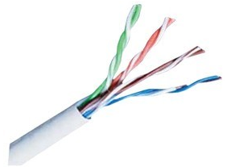

以去年微软发布的聊天机器人为例，仅在发布24小时之内，人们就发现这台机器人是一个种族歧视者和性别歧视者。这台机器人的训练目标——最大化人类的聊天参与度——让这台机器不惜“铤而走险”，开始用极具冒犯性的言论来博取他人的关注
围棋的变化无穷无尽，可能性已超过已知宇宙中所有原子数目的总和，计算机也不可能算出来
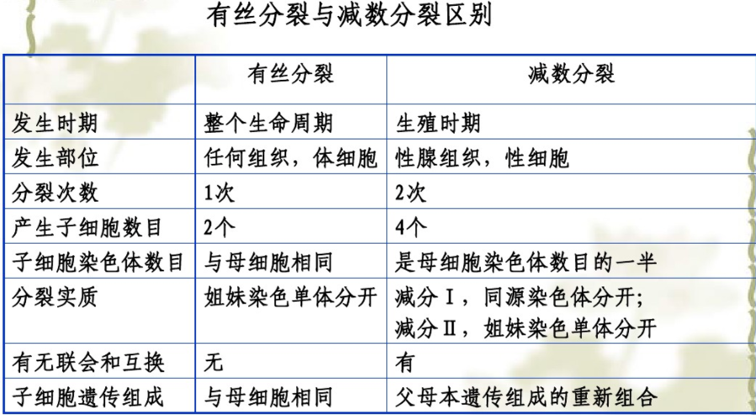
一个染色体由一条双链DNA组成,基因是有遗传效应的DNA片段,染色体是基因的载体,DNA的基本单位是脱氧核苷酸,碱基是脱氧核苷酸的组成部分之一,还包括脱氧核糖和磷酸.
脱氧核糖核苷酸，简称脱氧核苷酸：核苷+磷酸，碱基、脱氧核糖是核苷的成分
Git Bash Here
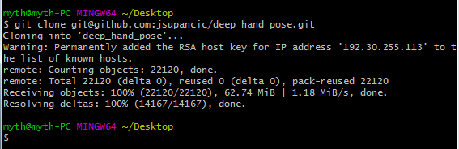

tag就是一个只读的branch，一般为每一个可发布的里程碑版本打一个tag. tag就像是一个里程碑一个标志一个点，branch是一个新的征程一条线；
tag是静态的，branch要向前走；
稳定版本备份用tag，新功能多人开发用branch

1、下载的OGRE源文件；
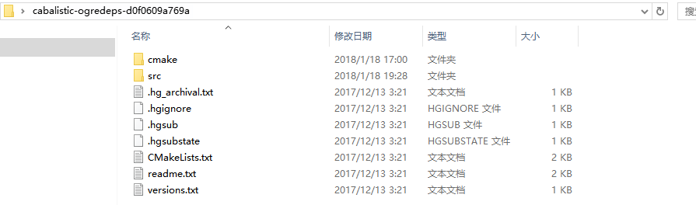
其中，
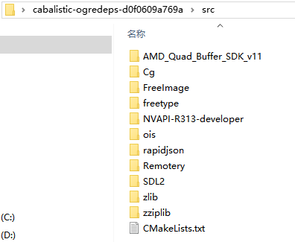
2、CMake configure再generate
生成的二进制文件如下
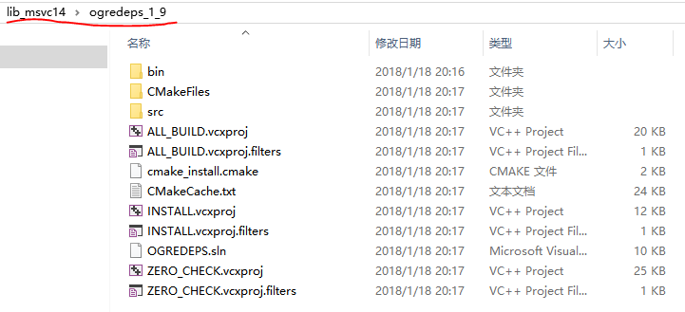
其中
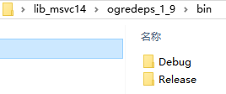
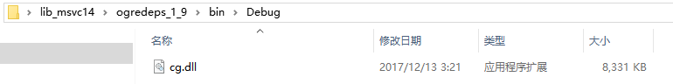
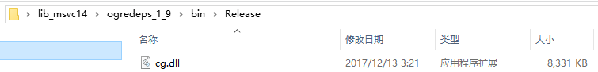
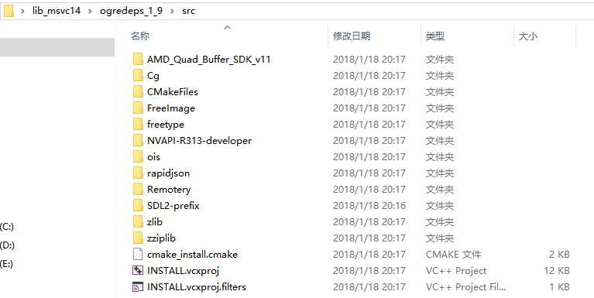
3、打开OGREDEPS.sln，解决方案中默认ALL_BUILD为启动项，编译选项Debug下生成-重新生成解决方案。 VS显示8个工程全部重新生成
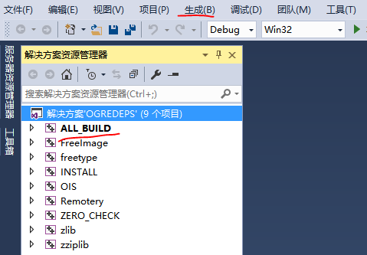
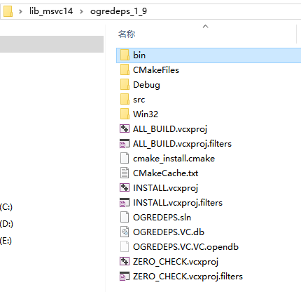
其中，该目录下新增加的Debug文件夹为空，src文件夹未改变
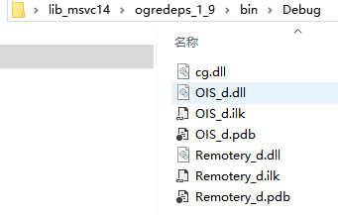，binRelease依然为空
4、右键INSTALL工程-生成(不要选重新生成，否则相当于重新ALL_BUILD再INSTALL)。VS显示成功1个（即INSTALL工程）
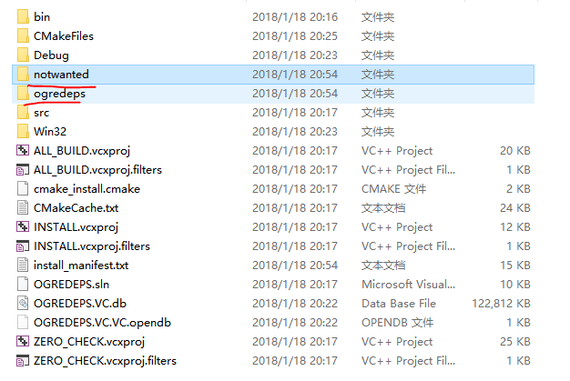
其中，新增ogredeps文件夹如下
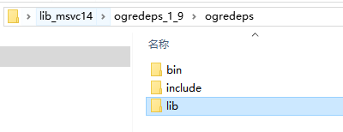
其中，bin和lib文件夹下都有2个子文件夹：Debug、Release

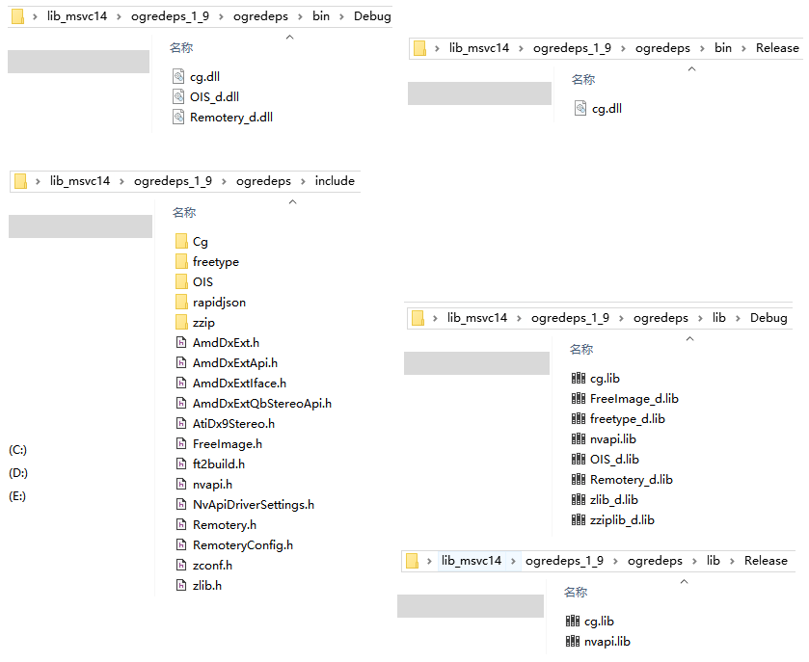

5、打开OGREDEPS.sln，解决方案中默认ALL_BUILD为启动项，编译选项Release下生成-重新生成解决方案
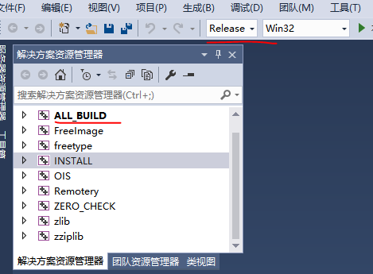
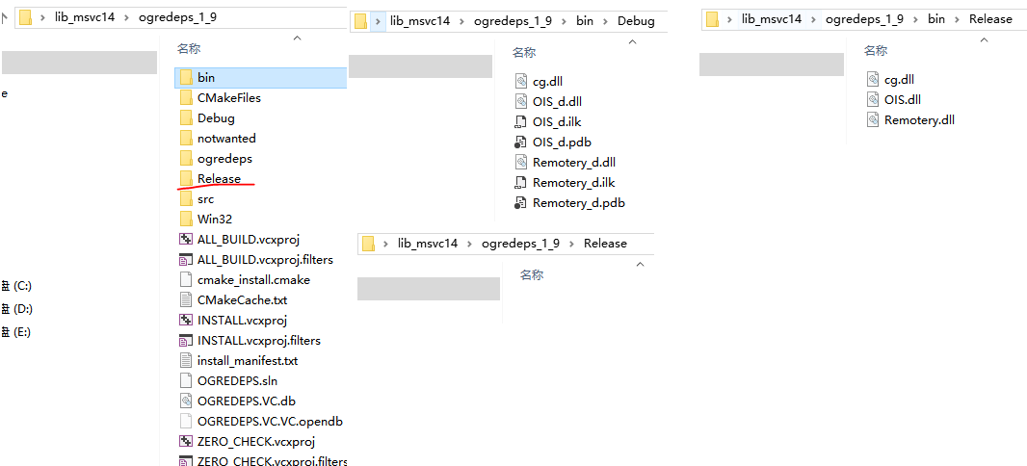
ogredeps文件夹里的内容未改变

6、右键INSTALL工程-生成
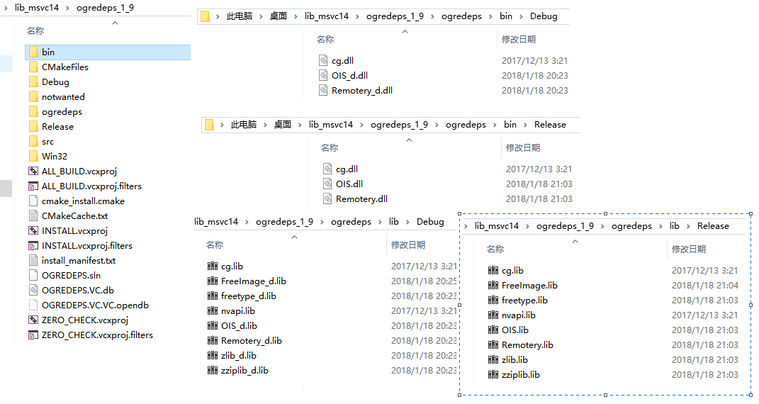

ALL_BUILD构建整个项目，但不包括INSTALL和单元测试什么的
INSTALL是把CMake脚本里INSTALL指令指定的东西安装到CMAKE_INSTALL_DIR里面。详见CMake的INSTALL指令。
ZERO_CHECK是首先执行的构建目标，会检查生成出的VS项目相比CMakeLists.txt是否过期，如果过期，或者说一旦CMakeLists.txt里的内容发生了任何变化，ZERO_CHECK就会告诉编译器要重新构建整个工程环境。所有其它目标都会依赖这个ZERO_CHECK，于是构建别的目标都会先走一下ZERO_CHECK，保证了所生成项目的即时性。

如果只有一个项目，生成的过程如下：
1>------ 已启动生成: 项目: test, 配置: Debug Win32 ------
1>正在编译...
1>stdafx.cpp
1>正在编译...
1>test.cpp
1>testDlg.cpp
1>正在生成代码...
1>正在编译资源...
1>Microsoft (R) Windows (R) Resource Compiler Version 6.1.6723.1
1>Copyright (C) Microsoft Corporation. All rights reserved.
1>正在编译资源清单...
1>Microsoft (R) Windows (R) Resource Compiler Version 6.1.6723.1
1>Copyright (C) Microsoft Corporation. All rights reserved.
1>正在链接...
1>正在嵌入清单...
1>Microsoft (R) Windows (R) Resource Compiler Version 6.1.6723.1
1>Copyright (C) Microsoft Corporation. All rights reserved.
1>生成日志保存在“file://e:\Users\wdx\Documents\Visual Studio 2008\Projects\test\test\Debug\BuildLog.htm”
1>test - 0 个错误，0 个警告
========== 生成: 成功 1 个，失败 0 个，最新 0 个，跳过 0 个 ==========
而解决方案中，有多个项目，则会同时编译和链接多个项目，生成的过程如下：
1>------ 已启动生成: 项目: test, 配置: Debug Win32 ------
2>------ 已启动生成: 项目: test1, 配置: Debug Win32 ------
1>正在编译...
2>正在编译...
1>stdafx.cpp
2>stdafx.cpp
1>正在编译...
2>正在编译...
2>test1.cpp
1>test.cpp
2>test1Dlg.cpp
1>testDlg.cpp
2>正在生成代码...
1>正在生成代码...
1>正在编译资源...
2>正在编译资源...
1>Microsoft (R) Windows (R) Resource Compiler Version 6.1.6723.1
1>Copyright (C) Microsoft Corporation. All rights reserved.
1>正在编译资源清单...
2>Microsoft (R) Windows (R) Resource Compiler Version 6.1.6723.1
2>Copyright (C) Microsoft Corporation. All rights reserved.
2>正在编译资源清单...
1>Microsoft (R) Windows (R) Resource Compiler Version 6.1.6723.1
1>Copyright (C) Microsoft Corporation. All rights reserved.
1>正在链接...
2>Microsoft (R) Windows (R) Resource Compiler Version 6.1.6723.1
2>Copyright (C) Microsoft Corporation. All rights reserved.
2>正在链接...
1>LINK : 没有找到E:\Users\wdx\Documents\Visual Studio 2008\Projects\test\Debug\test.exe 或上一个增量链接没有生成它；正在执行完全链接
2>LINK : 没有找到E:\Users\wdx\Documents\Visual Studio 2008\Projects\test\Debug\test1.exe 或上一个增量链接没有生成它；正在执行完全链接
1>正在嵌入清单...
2>正在嵌入清单...
1>Microsoft (R) Windows (R) Resource Compiler Version 6.1.6723.1
1>Copyright (C) Microsoft Corporation. All rights reserved.
1>生成日志保存在“file://e:\Users\wdx\Documents\Visual Studio 2008\Projects\test\test\Debug\BuildLog.htm”
1>test - 0 个错误，个警告
2>Microsoft (R) Windows (R) Resource Compiler Version 6.1.6723.1
2>Copyright (C) Microsoft Corporation. All rights reserved.
2>生成日志保存在“file://e:\Users\wdx\Documents\Visual Studio 2008\Projects\test\test1\Debug\BuildLog.htm”
2>test1 - 0 个错误，个警告
========== 生成: 成功2 个，失败0 个，最新0 个，跳过0 个==========
- 解决方案中有多个项目，则会交叉编译，如果项目之间有依赖项，则会先编译基础的cpp，然后再编译后面的cpp。按照依赖关系交叉编译。依赖关系一般为包含了头文件之类的。
- 右击项目名称，单击“生成依赖项”“项目依赖项”，在项目列表中，选择当前项目要依赖的项目。只要选好，生成解决方案时，会自动先编译被依赖的项目。它会根据设置的依赖项，自动生成编译顺序的，因此，不用自己手动设置。
- 解决方案属性，需要右击解决方案的名称，即最顶部的那个节点，右击然后选择属性。而在项目中右击，选择的属性为项目的属性。项目属性很复杂，解决方案属性则是设置启动项目、项目依赖项等信息。
- 右击项目，你可以将此项目设为启动项目。启动项目就是你单击调试按钮，启动调试时执行的项目，设置后，项目名称加粗显示。或者已右键生成某项目后，想ctrl+F5执行，则将该项目设为启动项目，再ctrl+F5。当然，你也可以直接右击任何项目，单击菜单中的“调试”->“启动新实例”来启动此项目调试。
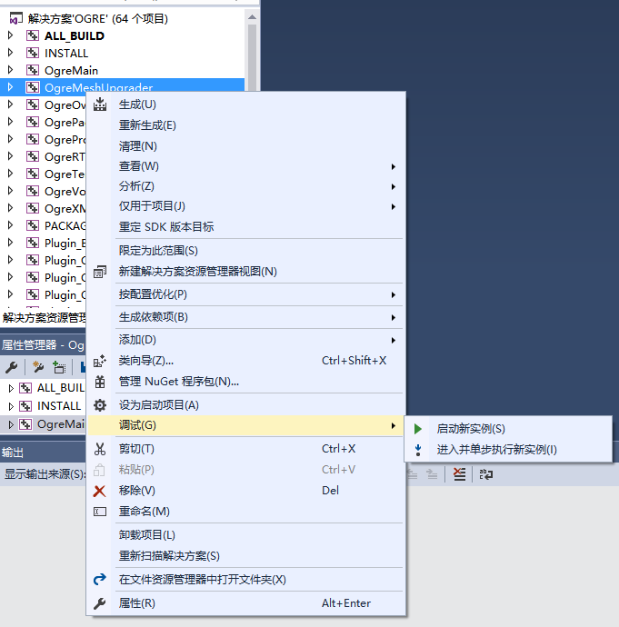
- 右击项目名称，生成(或重新生成)，则只生成当前项目。
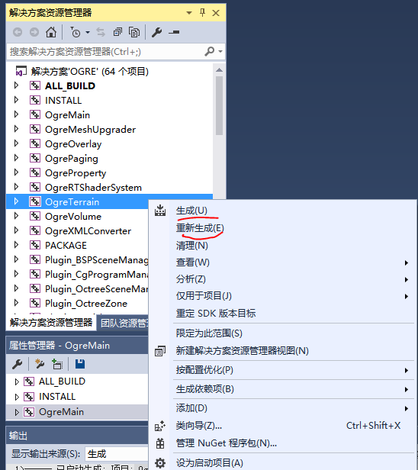
- 多项目解决方案要完整生成，必须按照生成顺序依次生成(或重新生成)各项目。开发大型项目一个解决方案中有多个项目，多个项目之间，存在依赖关系。依赖项窗口可查看某个工程依赖于其他哪些工程；所有依赖关系决定了解决方案中各工程的生成顺序。
